EL COS HUMÀ

L’APARELL EXCRETOR (nivell 3)

ACTIVITATS

- Dibuixa l’aparell excretor i escriu-ne les parts:

- Completa i contesta les preguntes:

a) Escriu els noms dels òrgans i conductes que formen l’aparell excretor:
______________________________________________________________________________________________________________
b) Què ajuda els ronyons a eliminar les substàncies de rebuig?
______________________________________________________________________________________________________________

- Busca la informació i escriu si és un òrgan o un conducte:

Els urèters són:
Els ronyons són:
La bufeta és:
La uretra és:

- Completa els mots encreuats amb les paraules de l’aparell excretor:

U
I
E

- Completa amb els noms que hi falten:

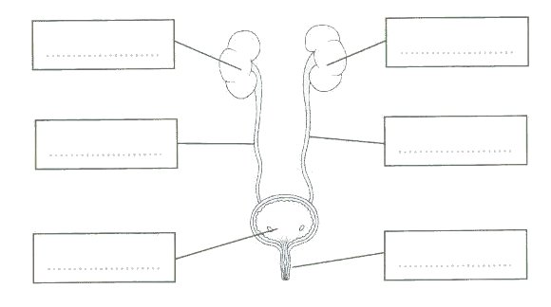

- Enumera les parts del cos on es produeix més suor i fes el dibuix:

_________________________ | _________________________
_________________________ | _________________________

- Relaciona amb fletxes per completar la frase:

La funció de l'aparell excretor és | ● | ● | la pell.
Els ronyons s'encarreguen de | ● | ● | un òrgan on s'acumula l'orina.
La suor es produeix a | ● | ● | un conducte per on s'expulsa l'orina.
La bufeta és | ● | ● | eliminar les substàncies tòxiques.
La uretra és | ● | ● | filtrar la sang.

8. Torna a escriure les frases de l’exercici anterior correctament:

- ________________________________________________
- ________________________________________________
- ________________________________________________
- ________________________________________________
- ________________________________________________

9. Contesta V o F:

L’orina es forma als ronyons.
Els ronyons són dos conductes.
Els urèters són dos conductes que surten dels ronyons.
A l’aparell excretor hi ha dos pulmons.
La bufeta forma part de l’aparell excretor.
La suor s’elimina per la pell.
Per tenir cura del nostre aparell excretor hem de menjar aliments molt salats.

10. Torna a escriure correctament les frases de l’exercici anterior que són falses:

______________________________________________________________________________________________________________
_______________________________________________________

11. Busca les paraules que formen part de l’aparell excretor:

I | A | S | M | U | P | E | L | L | C | B | D | O | N
P | S | U | R | E | T | E | R | S | O | O | I | O | E
B | G | O | B | H | K | L | L | F | N | R | A | S | R
U | K | R | T | I | O | P | I | L | D | O | L | D | H
F | L | C | V | A | D | S | P | L | U | N | I | A | G
E | R | O | N | Y | O | N | S | E | C | S | S | L | K
T | U | I | H | J | R | I | O | R | T | E | I | J | G
A | R | W | R | T | G | A | Y | A | E | T | F | Y | U
O | V | X | S | Z | A | Q | G | P | Q | Y | P | I | S
B | N | Ç | S | A | N | G | R | A | D | U | E | R | A
T | R | N | S | P | L | A | N | T | A | M | E | N | T
F | V | E | Z | X | C | N | M | O | I | A | L | Ç | D

12. Escriu totes les paraules de l’exercici anterior:

_________________________ |  | _________________________
_________________________ |  | _________________________
_________________________ |  | _________________________
_________________________ |  | _________________________
_________________________ |  | _________________________

13. Completa el text amb les paraules que falten:

La suor es produeix per les ........................................... situades a la ......................... de tot el cos. La suor surt .......................... per uns ....................... de la pell anomenats .....................................
Les parts del cos que produeixen més suor són: ..............................
...................................................................................................................................................................................................................................................................................................

14. Busca la informació i explica breument què es pot fer quan els ronyons no funcionen bé.

_______________________________________________________
_______________________________________________________
_______________________________________________________
_______________________________________________________
_______________________________________________________
_______________________________________________________

